西安交通大学考试题（B）
成绩

课 程 数学物理方程 B
学 院 考 试 日 期 2012 年 5 月 25 日
专业班号
姓 名 学 号 期中 期末
- （5分）有一长为的侧面绝热的均匀细导线，其初始温度分布为，试写出两端也保持绝热时的描述温度分布的定解问题。（不推导）
- （5分）写出3维拉普拉斯方程的基本解。
- （5分）计算积分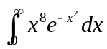。
- （5分）写出特征值问题：
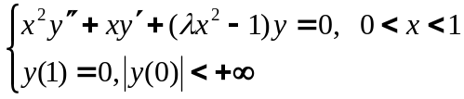
的特征值与特征函数。
5.（5分）求解下列柯西问题。
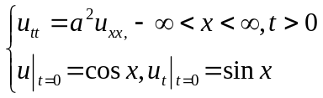
6.（15分）求解下列定解问题。
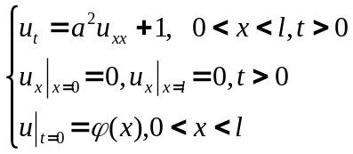
- （20分）求解下列定解问题。
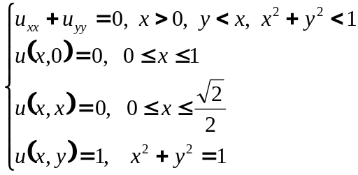
- （15分）设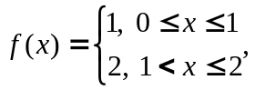将按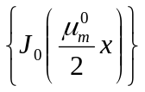展成傅立叶级数。
- （15分）用格林函数法求解下列定解问题。
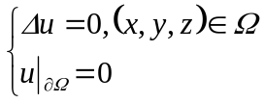
其中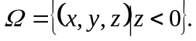
- （10分）求解下列柯西问题。
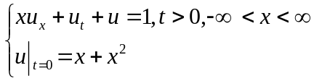
共 2 页 第 1 页
第 2页

